医薬品と違法薬物（共通点もある･･･!?）
2年生
おくすりナビ （2017年 １１月号）

医薬品と違法薬物の共通点を言えますか？ 医薬品は体に良いもの、違法薬物は体に
悪い“正反対”のものと思っているかもしれませんが、実はどちらも私達の身体にとって異物という共通点があります！
でも実際には、皆さんの思っているとおり、私達の体に対して医薬品は（プラス）の作用、違法薬物は（マイナス）の作用をもたらします。

異物

異物

違法薬物

医薬品

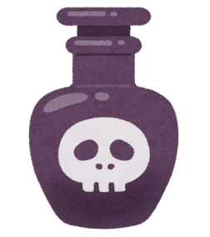
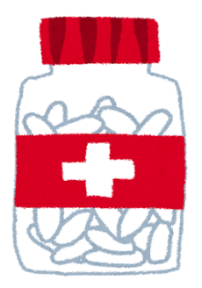
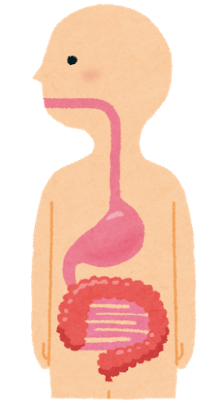

身体への悪影響
（薬物中毒）
の作用
健康を保つ
病気の治療
の作用

医薬品は私達の体にの作用をもたらすと述べましたが、異物を医薬品として使用するためには、10～20年かけて体への有効性（の作用は大きいか）や、安全性（の作用は小さいか）を調査・試験し、国の審査を受けなければなりません。こうして異物は健康を保ち、病気の治療に使用できる医薬品になれるのです。さらに、治療に使われ始めた後も、有効性や安全性の追跡調査が行われています。それでも医薬品はきちんと扱わないと体に害を及ぼすことがあるので、使い方が決まっており、薬剤師や医師などの専門家が取り
扱っているのです。

一方、違法薬物はどうでしょう？ そもそもの作用はなく、の作用が大きいために
取り締まりの対象となっているのです。しかも、取り扱っているのは専門家でも何でも
ありません。違法薬物の使用は、周りの人に危害を加えてしまうこともあります。

なぜ医薬品は正しく使用しないといけないのか、違法薬物は絶対に使用してはいけないのか、その根本的な理由がここにあるのです！
《 －出張相談会－ 保健室に薬剤師が来ます 》
おくすりナビ、医薬品や健康などについて、質問・相談が
ある人は保健室まで！
●月●日 午後●時●分～●時●分
作成・発行元

